Kapitel 7 — Parameterextraktion: vom Messwert zum Zahlenwert
Buchentwurf zur Freigabe · Teil III: Vom Messwert zum Modell
Prof. Dr.-Ing. Ralph Wystup
Entwurf, Stand 4. August 2026
Table of Contents

7 Parameterextraktion: vom Messwert zum Zahlenwert

7.1 Sinn und Ziel dieses Kapitels
Warum dieses Kapitel das Scharnier des Buches ist: Kapitel 6 hat das Modell aufgebaut — aber seine Parameter sind Buchstaben. Wer sie aus dem Datenblatt oder einer heruntergeladenen .model-Karte übernimmt, simuliert einen Katalog-Transistor, nicht das Bauteil auf seinem Tisch: $h_{FE}$ streut in der Serie um den Faktor 4, und ob die Katalogwerte je an einem Exemplar gemessen wurden, weiß niemand. Dieses Kapitel schließt die Lücke zwischen Theorie und Praxis: Es macht aus den selbst gemessenen Kennlinien (Teil I) den Parametersatz des eigenen, konkreten Transistors — nachvollziehbar bis in jede Formel und jeden Ablesewert. Erst damit werden die Simulationen der Kapitel 8 und 9 zu überprüfbaren Aussagen über dieses Bauteil.
Nach diesem Kapitel können Sie:
- aus dem Gummel-Plot den Sättigungsstrom $I_{S}$ und den Idealfaktor $n$ extrahieren — grafisch per Geradenfit und von Hand über zwei Messpunkte,
- die Stromverstärkung $β_{F}$ aus dem $I_{C}/I_{B}$-Plateau bestimmen,
- die Early-Spannung $V_{A}$ durch Extrapolation des Ausgangskennfelds ermitteln,
- den Knickstrom $I_{KF}$ über das 70,7-%-Kriterium ablesen — und erkennen, wann er nicht ablesbar ist,
- den inneren Basiswiderstand $R_{B,\text{int}}$ aus der Kompression der Eingangskennlinie berechnen,
- mit globalem Fit und Identifizierbarkeitsanalyse beurteilen, welche Parameter wirklich „aus den Daten” kommen — und welche nur gesetzt sind.
Der Fahrplan. Die Extraktion folgt einer festen Reihenfolge, denn spätere Parameter bauen auf früheren auf:
Die Extraktion folgt einer festen Reihenfolge, denn spätere Parameter bauen auf früheren auf:
$$I_{S}, n → β_{F} → V_{A} → I_{KF} → R_{B,\text{int}}$$
Und wir gehen den Weg zweimal, mit Absicht:
- Durchlauf 1 — BC337-25 am Kurventracer: Hier entwickeln wir die Methode Schritt für Schritt und erweitern sie am Ende um zwei Werkzeuge, die über das übliche Vorgehen hinausgehen: den globalen Fit über alle Kennlinienfelder und die Identifizierbarkeitsanalyse.
- Durchlauf 2 — BC547 am eigenen Kennlinienschreiber (Kapitel 2): Derselbe Weg, eigenständig durchgerechnet mit Zwei-Punkt-Auswertungen, die sich vollständig von Hand nachvollziehen lassen — der Beleg, dass die Methode nicht am Gerät hängt.
Dass beide Durchläufe teils unterschiedliche Antworten auf dieselbe Frage geben (beim einen ist $I_{KF}$ bestimmbar, beim anderen nicht), ist kein Makel, sondern die zentrale Lektion dieses Kapitels — sie wird in Abschnitt 7.11 auf den Punkt gebracht.

7.2 Die Messdatenbasis
Messprinzip. Ein Kennlinienschreiber legt definierte Spannungs- bzw. Stromrampen an den Prüfling und zeichnet die Ströme auf. Für die vollständige Extraktion braucht es drei Messreihen:
Messreihe | Bedingung | liefert
Gummel-Plot ($I_{C}$, $I_{B}$ über $V_{BE}$) | $V_{CE}=\text{const.}$ (z. B. 5 V), log. Stromachse | $I_{S}$, $n$, $β_{F}$, $I_{KF}$
Ausgangskennfeld ($I_{C}$ über $V_{CE}$) | mehrere feste $I_{B}$-Stufen | $V_{A}$
Eingangskennlinie ($V_{BE}$ über $I_{B}$) | festes $V_{CE}$, hohe Auflösung | $R_{B,\text{int}}$
Die Basis-Early-Spannung $V_{AB}$ (VAR) ist messtechnisch deutlich aufwendiger (sie verlangt die $V_{CE}$-Abhängigkeit von $I_{B}$ bei sehr hoher Stromauflösung); in der Praxis übernimmt man sie aus dem Datenblatt oder schätzt sie mit der Faustregel $V_{AB}≈2 V_{A}$ — ihr Einfluss auf die Schaltungsanalyse ist klein (Kapitel 6.5).
Zwei Fallstricke schon bei der Messung:
- Thermische Drift: $I_{S}$ verdoppelt sich näherungsweise alle 8–10 K. Der Kennlinienschreiber muss die Selbsterwärmung klein halten (Pulsmessung, Strombegrenzung), sonst verschieben sich alle abgeleiteten Parameter mit der Messzeit.
- Serienstreuung: $h_{FE}$ streut beim BC547 herstellerseitig um den Faktor 4 (Klassengrenzen 110–800). Jede Extraktion gilt nur für das konkrete Exemplar — genau deshalb misst man selbst, statt Katalogwerte zu übernehmen.
Für Durchlauf 1 liegen fünf Kennlinienfelder des BC337-25 als Kurventracer-Dateien vor (Ic_Vbe, Ic_Vce, Ic_Ib, hFE_Ic, hFE_Vce); Durchlauf 2 nutzt die Messreihen des eigenen Kennlinienschreibers aus Kapitel 2.

7.3 Schritt 1: $I_{S}$ und $n$ aus dem Gummel-Plot
Prinzip. Im halblogarithmischen Gummel-Plot wird die Exponentialkennlinie zur Geraden (Abbildung 6.1):
$$lnI_{C}=\underset{\text{Achsenabschnitt}}{\underset{⏟}{ln​\left[I_{S}\left(1+V_{CE}/V_{A}\right)\right]}}+\underset{\text{Steigung}}{\underset{⏟}{\frac{1}{n V_{T}}}}⋅V_{BE}.$$
Steigung und Achsenabschnitt sind die beiden Messgrößen:
$$n=\frac{1}{V_{T}}⋅\frac{1}{\text{Steigung}}, I_{S}=\frac{e^{\text{Achsenabschnitt}}}{1+V_{CE}/V_{A}}.$$
Praktische Auswertung über zwei Punkte. Für die Handauswertung genügen zwei Punkte $\left(V_{BE1},I_{C1}\right)$, $\left(V_{BE2},I_{C2}\right)$ aus dem linearen Bereich:
$$\boxed{ n=\frac{V_{BE2}−V_{BE1}}{V_{T} ln\left(I_{C2}/I_{C1}\right)}, I_{S}=\frac{I_{C1}}{e^{V_{BE1}/\left(nV_{T}\right)}} }$$
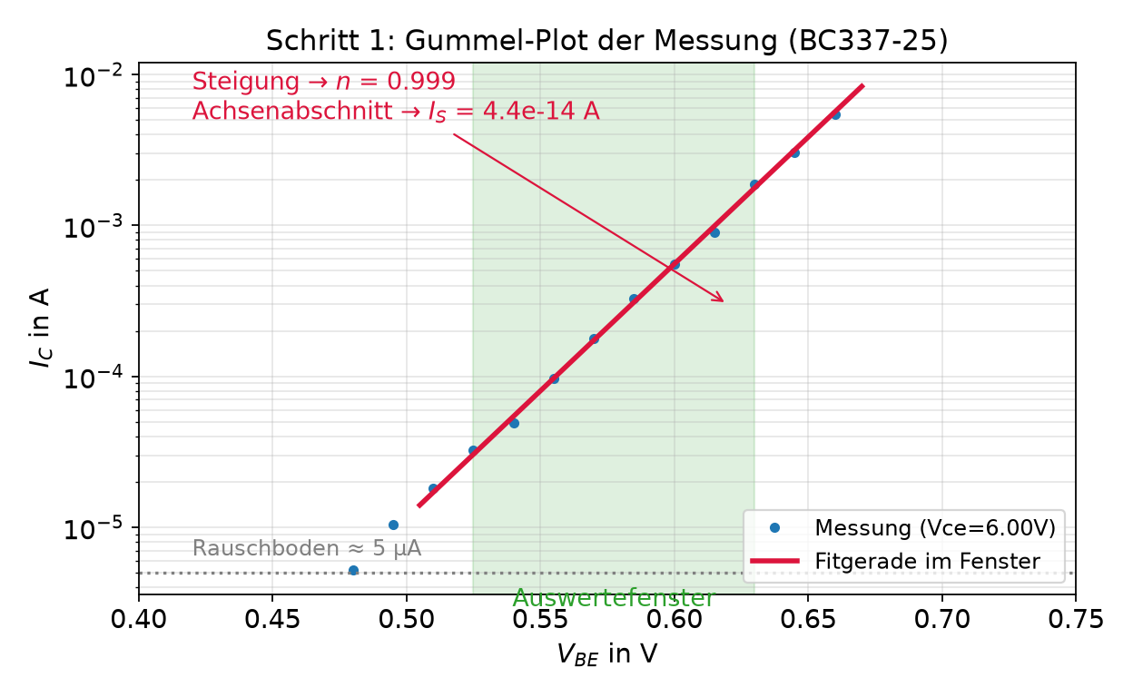
Abbildung 7.1 — Schritt 1 an der echten Messung (BC337-25, $V_{CE}=6$V): Die Messpunkte liegen im Auswertefenster (grün) exakt auf der Fitgeraden; ihre Steigung liefert $n=0,999$, der Achsenabschnitt $I_{S}=4,4⋅{10}^{−14}$A. Unterhalb des Rauschbodens (≈ 5 µA) und oberhalb des Fensters darf nicht ausgewertet werden.
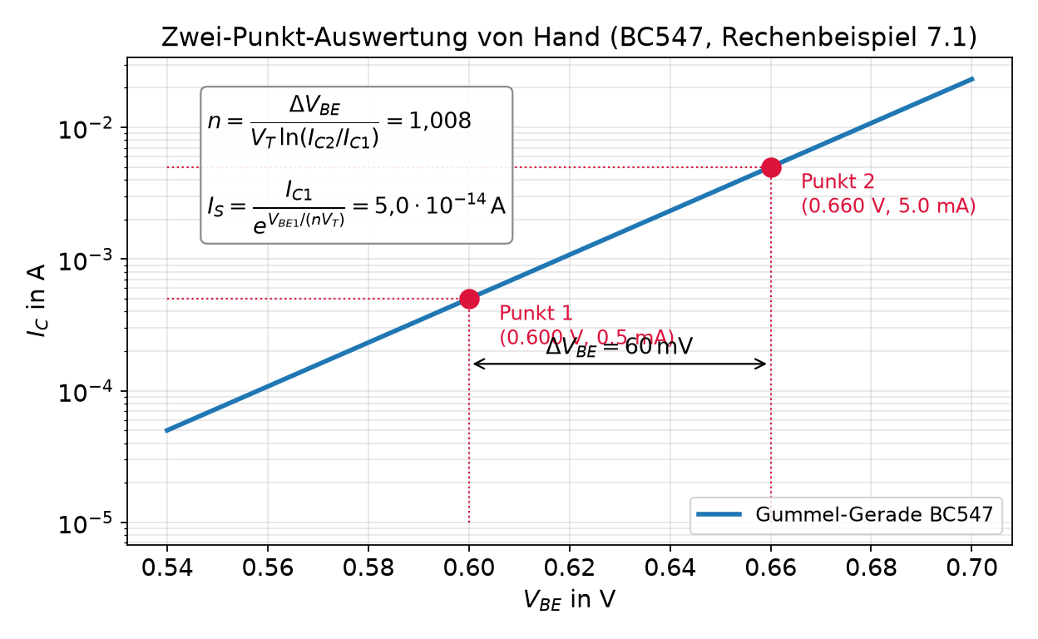
Abbildung 7.2 — Dieselbe Auswertung von Hand: Zwei-Punkt-Methode am BC547 (Rechenbeispiel 7.1). Zwei abgelesene Punkte genügen; 60 mV Abstand und Faktor 10 im Strom ergeben unmittelbar $n≈1$.
Rechenbeispiel 7.1 — BC547, von Hand. Zwei Punkte aus dem linearen Ast ($V_{CE}=5$V, Raumtemperatur): $V_{BE1}=0,600$V → $I_{C1}=0,5$mA und $V_{BE2}=0,660$V → $I_{C2}=5,0$mA.
$$n=\frac{0,060}{0,02586⋅ln10}=\frac{0,060}{0,05954}=1,008≈1,0,$$
$$I_{S}=\frac{0,5 \text{mA}}{e^{0,600/\left(1,008⋅0,02586\right)}}=\frac{5⋅{10}^{−4}}{9,9⋅{10}^{9}}=5,0⋅{10}^{−14} \text{A}.$$
Zum Vergleich Durchlauf 1 (BC337-25, Geradenfit statt zwei Punkte): $n=1,004$, $I_{S}=4,8⋅{10}^{−14}$A — zwei Bauteile, zwei Messgeräte, dieselbe Größenordnung und $n≈1$: der Diffusionsstrom dominiert, wie es die Theorie für Silizium verlangt.
Die Fensterwahl ist die halbe Auswertung. Ausgewertet werden darf nur der rein exponentielle Ast:
- Nach unten begrenzen Leckströme und der Rausch-/Quantisierungsboden des Messgeräts die Gerade (beim Kurventracer $≈5 μ$A) — darunter krümmt sie sich nach oben.
- Nach oben krümmen Hochinjektion und $R_{B,\text{int}}$ die Gerade nach unten.
Wie empfindlich das ist, zeigte Durchlauf 1 drastisch: Ein zu weit gewähltes Fenster lieferte zunächst $n≈3,5$ — ein unphysikalischer Wert (Silizium: $n≈1,0$; $n>1,05$ deutet auf Sperrschicht-Rekombination hin, $n=3,5$ auf nichts als ein falsches Fenster). Plausibilitätskontrolle gegen die Physik gehört zu jedem Extraktionsschritt.

7.4 Schritt 2: $β_{F}$ aus dem Verstärkungs-Plateau
Da der Gummel-Plot $I_{C}$ und $I_{B}$ über $V_{BE}$ enthält, liefert er die Stromverstärkung gleich mit:
$$β\left(V_{BE}\right)=\frac{I_{C}\left(V_{BE}\right)}{I_{B}\left(V_{BE}\right)}.$$
Weil $β$ stromabhängig ist (Kapitel 6.6), nimmt man als SPICE-Wert BF das Plateau der $β\left(I_{C}\right)$-Kurve im mittleren Strombereich — dort, wo weder Kleinstrom-Rekombination noch Hochinjektion stören.
Rechenbeispiel 7.2 — BC547. Im Plateaubereich (typisch $I_{C}=1…10$mA): $I_{C}=2,0$mA, $I_{B}=6,9 μ$A →
$$β_{F}=\frac{2,0 \text{mA}}{6,9 μ\text{A}}≈290.$$
Das liegt in der $h_{FE}$-Klasse B (200–450) des BC547. Durchlauf 1 (BC337-25): Plateau $β_{F}≈250…275$.

7.5 Schritt 3: $V_{A}$ aus dem Ausgangskennfeld
Prinzip. Im aktiven Bereich ist jede Ausgangskennlinie näherungsweise eine Gerade $I_{C}=I_{C0} \left(1+V_{CE}/V_{A}\right)$; rückwärts verlängert schneiden alle die $V_{CE}$-Achse bei $−V_{A}$ (Abbildung 6.2). Aus zwei Punkten derselben Kennlinie (gleiches $I_{B}$) folgt $V_{A}$ geschlossen — man setzt beide Punkte in die Geradengleichung ein und eliminiert $I_{C0}$:
$$\boxed{ V_{A}=\frac{V_{CE2} I_{C1}−V_{CE1} I_{C2}}{I_{C2}−I_{C1}} }$$
Vorgehen: zwei möglichst weit auseinanderliegende Punkte im aktiven Bereich wählen (kleiner Ablesefehler!), für 2–3 weitere $I_{B}$-Stufen wiederholen, Ergebnisse mitteln.
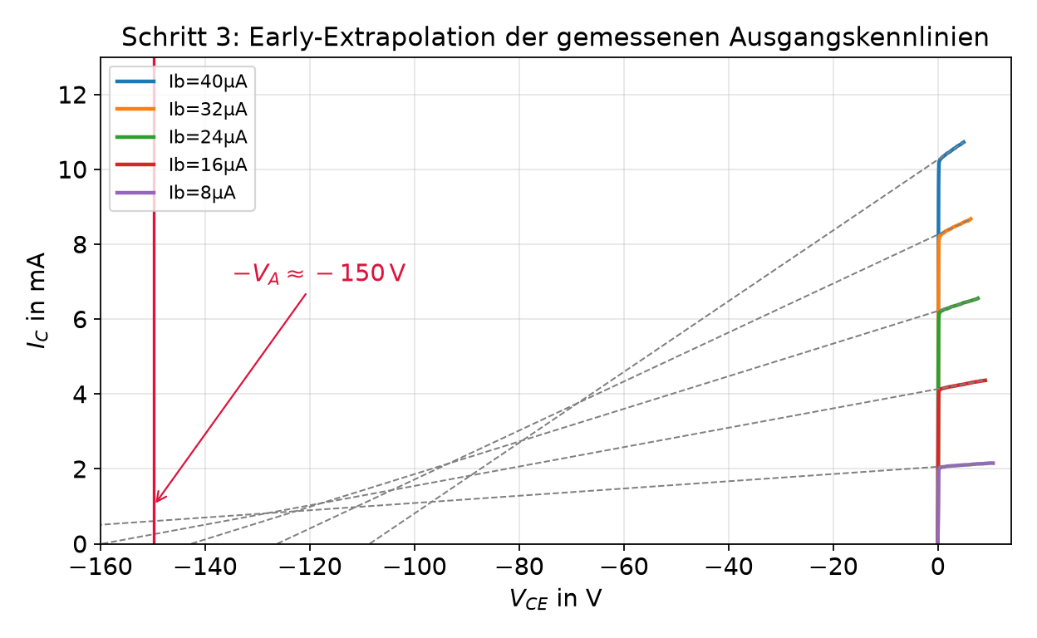
Abbildung 7.3 — Schritt 3 an der echten Messung (BC337-25): Die fünf gemessenen Ausgangskennlinien ($I_{B}=8…40 μ$A), jeweils im flachen Ast linear gefittet und rückwärts verlängert — die Geraden treffen sich nahe $−V_{A}≈−150$V. Man sieht auch die Streuung der einzelnen Schnittpunkte: $V_{A}$ ist nur schwach bestimmt.
Rechenbeispiel 7.3 — BC547. Kennlinie $I_{B}=20 μ$A: $\left(5 \text{V}, 5,80 \text{mA}\right)$ und $\left(20 \text{V}, 6,67 \text{mA}\right)$:
$$V_{A}=\frac{20⋅5,80−5⋅6,67}{6,67−5,80} \text{V}=\frac{82,65}{0,87} \text{V}≈95 \text{V}.$$
Literaturbereich BC547: 70…100 V — passt. Durchlauf 1 (BC337-25) ergab $V_{A}≈110…150$V mit deutlicher Streuung über die $I_{B}$-Stufen: $V_{A}$ ist prinzipbedingt nur schwach bestimmt, weil eine kleine Steigung gemessen und weit extrapoliert wird — das quantifiziert die Identifizierbarkeitsanalyse in 7.11.

7.6 Schritt 4: $I_{KF}$ aus dem Verstärkungsabfall
Prinzip. Die Webster-Formel (Kapitel 6.6) macht aus der Definition eine Messvorschrift: Bei $I_{C}=I_{KF}$ ist
$$β_{\text{eff}}=\frac{β_{F}}{\sqrt{2}}=0,707 β_{F}.$$
Vorgehen: $β=I_{C}/I_{B}$ halblogarithmisch über $I_{C}$ auftragen, Plateauwert $β_{F}$ ablesen, dann den Strom suchen, bei dem $β$ auf 70,7 % des Plateaus gefallen ist — das ist $I_{KF}$.
Rechenbeispiel 7.4 — BC547. Plateau $β_{F}=290$ → $0,707⋅290=205$. Abgelesen: $β=205$ bei
$$I_{KF}≈80 \text{mA}.$$
Das passt zur Datenblattgrenze $I_{C,max}=100$mA — der Hochstromabfall setzt beim BC547 also schon innerhalb des zulässigen Strombereichs spürbar ein.
Der Kontrast, auf den es ankommt: In Durchlauf 1 endet die Messung bei $I_{C}=11$mA — der BC337-25 hat sein Knie aber erst bei $≈0,9$A. Der Abfall liegt zwei Dekaden außerhalb des Messfensters (Abbildung 7.4): $I_{KF}$ ist dort nicht bestimmbar, nur eine untere Schranke lässt sich angeben; der Wert kommt aus dem Datenblatt. Derselbe Parameter, dieselbe Methode — einmal messbar, einmal nicht. Was ihn bestimmbar macht, ist allein das Verhältnis von Messfenster zu Kniestrom.
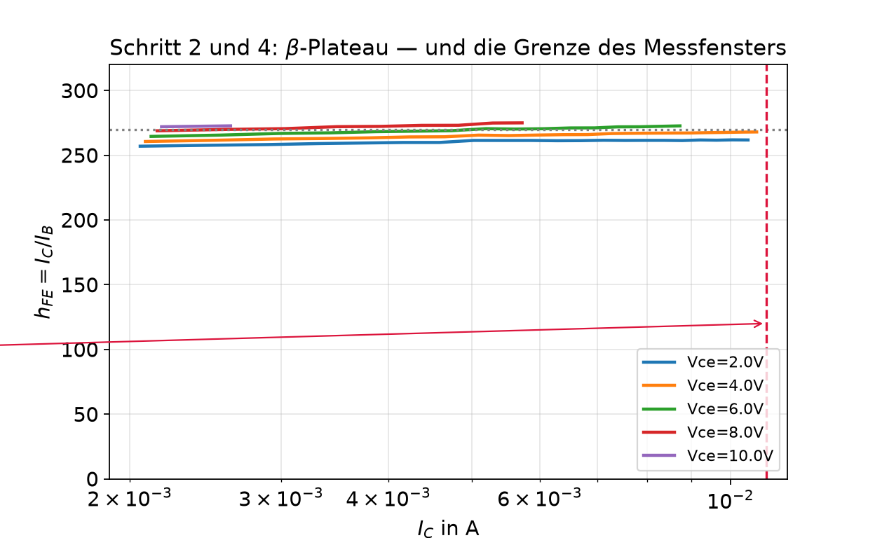
Abbildung 7.4 — Schritte 2 und 4 an der echten Messung (BC337-25): Das $β$-Plateau bei $≈270$ liefert $β_{F}$; ein Hochstromabfall ist bis zur Messgrenze von 11 mA nicht erkennbar — $I_{KF}$ liegt zwei Dekaden außerhalb und ist aus diesen Daten nicht bestimmbar. Beim BC547 (Messbereich bis 100 mA) gelang die Ablesung dagegen (Rechenbeispiel 7.4).

7.7 Schritt 5: $R_{B,\text{int}}$ aus der Eingangskennlinie
Prinzip. Der innere Basiswiderstand „verbiegt” die Eingangskennlinie bei hohen Strömen zu größeren $V_{BE}$-Werten — wie ein Vorwiderstand an einer LED:
$$V_{BE,\text{gemessen}}=V_{BE,\text{ideal}}+I_{B} R_{B,\text{int}} ⇒ \boxed{ R_{B,\text{int}}=\frac{V_{BE,\text{gemessen}}−V_{BE,\text{ideal}}}{I_{B}} }$$
Dabei wird der ideale Verlauf aus den bereits bestimmten Parametern berechnet: $V_{BE,\text{ideal}}\left(I_{B}\right)=n V_{T}ln\left(β_{F}I_{B}/I_{S}\right)$ — deshalb steht dieser Schritt zwingend am Ende der Reihenfolge.
Rechenbeispiel 7.5 — BC547. Bei $I_{B}=1$mA:
$$V_{BE,\text{ideal}}=1,01⋅25,86 \text{mV}⋅ln\frac{290⋅{10}^{−3}}{5,0⋅{10}^{−14}}≈0,768 \text{V}, V_{BE,\text{gemessen}}=0,783 \text{V}$$
$$R_{B,\text{int}}=\frac{0,783−0,768}{1 \text{mA}}=15 Ω.$$
Typisch für Kleinsignal-npn sind 5…30 Ω — plausibel. Messtechnische Warnung: Kontaktwiderstände der Messspitzen gehen ununterscheidbar in dieselbe Differenz ein und lassen $R_{B,\text{int}}$ systematisch zu groß erscheinen — Vierleitermessung oder Kalibrierung ist hier Pflicht. In Durchlauf 1 (Messung nur bis 11 mA) blieb der Hochstrom-Knick des Gummel-Plots unsichtbar: $R_{B}$ dort nicht bestimmbar → Datenblattwert.

7.8 Die Parametersätze beider Durchläufe
BC547 (eigener Kennlinienschreiber, Zwei-Punkt-Auswertungen):
Parameter | Demo-Wert (Kap. 6/8-Beispiele) | gemessen BC547 | Quelle
IS | $1⋅{10}^{−13}$ A | $5,0⋅{10}^{−14}$ A | Gummel-Plot
NF | 1,0 | 1,01 | Gummel-Plot-Steigung
BF | 200 | 290 | $I_{C}/I_{B}$-Plateau
VAF | 100 V | 95 V | Ausgangskennfeld
VAR | 200 V | 190 V | Faustregel $2 V_{A}$
IKF | 0,5 A | 0,08 A | $β$-Abfall auf 70,7 %
RBM | 10 Ω | 15 Ω | Eingangskennlinie
Auffälligster Realitätsabgleich: Der echte Kniestrom (80 mA) liegt sechsmal niedriger als der Demo-Wert — bei Arbeitspunkten oberhalb einiger zehn Milliampere ist der $β$-Abfall beim BC547 also nicht vernachlässigbar. Kapitel 8 rechnet mit genau diesem gemessenen Satz.
BC337-25 (Kurventracer, Geradenfits): $I_{S}=4,8⋅{10}^{−14}$A, $n=1,004$, $β_{F}≈274$, $V_{A}≈146$V (Mittel); $I_{KF}$ und $R_{B}$ nicht bestimmbar → Datenblatt (0,9 A; 60 Ω).

7.9 Über die Handauswertung hinaus: der globale Fit
Die Feature-für-Feature-Extraktion (Gerade hier, Plateau dort) nutzt jeweils nur einen Ausschnitt der Daten. Man kann stattdessen alle fünf Kennlinienfelder gleichzeitig an das komplette Modell aus Kapitel 6.8 anpassen. In Durchlauf 1 geschieht das mit dem Nelder-Mead-Verfahren (ableitungsfrei — es braucht nur Funktionswerte, keine Gradienten). Die Kostenfunktion ist das mittlere quadratische Residuum, datensatzweise gewichtet: der Gummel-Plot im logarithmischen Maß (sonst dominieren die großen Ströme alles), die übrigen Felder im relativen Maß.
Der globale Fit hat zwei Vorzüge — und eine Falle:
- Er nutzt die gesamte Information und mittelt Ablesefehler heraus.
- Er liefert ein konsistentes Parameterset statt einzeln bestimmter, potenziell widersprüchlicher Werte.
- Aber: Er konvergiert immer — auch auf Parameter, die die Daten gar nicht hergeben. Ob ein Wert dem Datensatz entstammt oder nur dem Startwert, sieht man dem Fit nicht an. Genau dafür braucht es den nächsten Abschnitt.

7.10 Der Transparenzschritt: Identifizierbarkeit
Ein Parameter ist nur dann aus den Daten bestimmbar, wenn die Kostenfunktion empfindlich auf ihn reagiert. Der Test ist denkbar einfach: jeden Parameter einzeln um $+20 \%$ stören und messen, um welchen Faktor die Kosten steigen. Für Durchlauf 1 (BC337-25):
Parameter | Kostenfaktor bei $+20 \%$ | bestimmbar?
$n$ | $× 2774$ | ja — dominant
$β_{F}$ | $× 28$ | ja
$I_{S}$ | $× 7,2$ | ja
$V_{A}$ | $× 1,07$ | schwach
$R_{B}$ | $× 1,19$ | schwach
$I_{KF}$ | $× 1,0$ | nein — Kostenfunktion flach
Die Tabelle bestätigt quantitativ, was die Einzelschritte qualitativ zeigten: $n$ ist über die Gummel-Steigung exzellent verankert, $I_{S}$ und $β_{F}$ solide; $V_{A}$ hängt an einer kleinen Steigung, $R_{B}$ an einem kaum erreichten Hochstrombereich — und $I_{KF}$ hinterlässt im Messfenster keinerlei Signatur. Man kann ihn nicht „aus dem Fehler herausziehen”; jeder vom Fit gelieferte Wert wäre Scheingenauigkeit.
Die Konsequenz als Regel: Nicht bestimmbare Parameter werden offen als gesetzt deklariert (Datenblatt/Default) — und wer sie messen will, braucht gezielte Zusatzmessungen (Hochstrom-$β$ für $I_{KF}$, Hochstrom-Gummel für $R_{B}$ — Durchlauf 2 hat für den BC547 genau das getan und $I_{KF}$ damit bestimmt).

7.11 Validierung: Modell gegen Messung
Der bestimmte Parametersatz muss sich an den Daten beweisen — an allen, nicht nur an denen, aus denen er gewonnen wurde. In Durchlauf 1 trifft das Modell alle fünf Kennlinienfelder mit 1–2 % RMS-Abweichung; die sichtbare Restabweichung bei kleinen Strömen ist der in Kapitel 6.8 bewusst weggelassene Leckterm — sie ist benannt statt versteckt. Der unabhängigste Test ist der Abgleich mit dem Hersteller-SPICE-Modell: $I_{S}$, $V_{A}$ und $β_{F}$ des BC337-25 treffen die Datenblattwerte auf wenige Prozent.
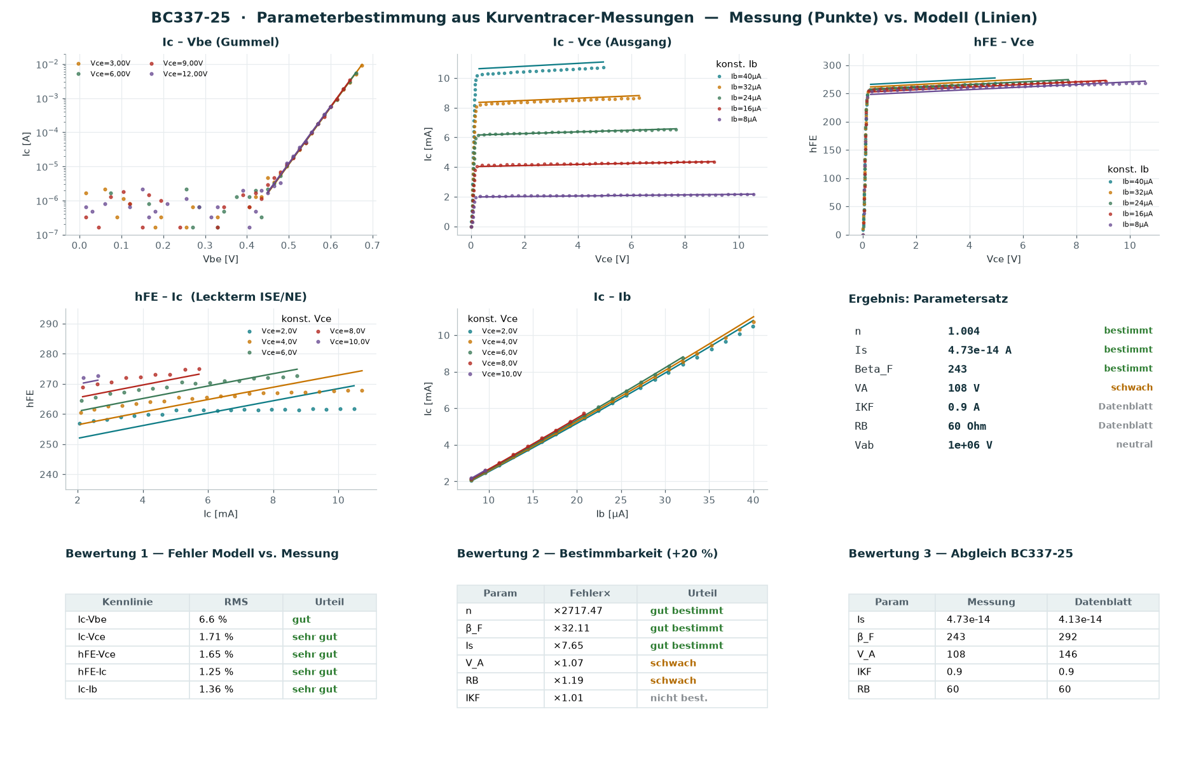
Abbildung 7.5 — Gesamtschau der Extraktion (Durchlauf 1, BC337-25), erzeugt mit bjt_dashboard.py: alle fünf Kennlinienfelder mit Messpunkten und Modellkurven, Parametersatz, RMS-Fehler, Identifizierbarkeits-Ampel und Datenblattabgleich. Dieses Bild dient als kompakte Ergebnisübersicht — die lesbaren Einzelschritte zeigen die Abbildungen 7.1 bis 7.4.

7.12 Unsicherheiten — und wie weit sie tragen
Wie genau müssen die Parameter überhaupt sein? Die Antwort fällt je nach Blickrichtung verschieden aus — der Grund ist wieder die steile Exponentialfunktion:
- $V_{BE}$ ist robust gegen $I_{S}$-Fehler. Aus $I_{C}=I_{S} e^{V_{BE}/\left(nV_{T}\right)}$ folgt für $±10 \%$ Unsicherheit in $I_{S}$:
$$ΔV_{BE}=n V_{T} ln\left(1,1\right)≈1,01⋅25,86 \text{mV}⋅0,0953≈2,5 \text{mV}.$$
- Zehn Prozent Stromfehler kosten also nur zweieinhalb Millivolt.
- $I_{C}$ ist empfindlich in Gegenrichtung: Bei festgehaltenem $V_{BE}$ geht ein $I_{S}$-Fehler proportional in $I_{C}$ ein. In einer realen Schaltung mit Basisvorwiderstand kompensiert die Rückkopplung über $R_{B}$ einen Teil davon — quantitativ zeigt das die Arbeitspunktrechnung in Kapitel 8.
- Dazu kommen Ablesefehler (±2–5 % am analogen Gerät, weniger bei digitaler Erfassung), thermische Drift (7.2) und die Serienstreuung, die jede Übertragung auf ein anderes Exemplar verbietet.

7.13 Zusammenfassung
- Alle Parameter des Vorwärtsmodells folgen aus drei Messreihen in fester Reihenfolge: $I_{S},n$ (Gummel-Gerade) → $β_{F}$ (Plateau) → $V_{A}$ (Extrapolation) → $I_{KF}$ (70,7-%-Kriterium) → $R_{B,\text{int}}$ (Kennlinien-Kompression).
- Jeder Schritt hat ein Gültigkeitsfenster; wer es verfehlt, erhält unphysikalische Werte ($n=3,5$!). Plausibilitätskontrolle gegen die Physik ist Teil der Methode.
- Der globale Fit liefert konsistente Sätze, die Identifizierbarkeitsanalyse entscheidet, welche Werte den Daten entstammen — und welche nur gesetzt sind. Beide zusammen machen die Extraktion ehrlich.
- Zwei Bauteile, zwei Messgeräte, eine Methode: BC337-25 und BC547 liefern konsistente $I_{S}$, $n$, $β_{F}$, $V_{A}$ — und demonstrieren am $I_{KF}$, dass das Messfenster über Bestimmbarkeit entscheidet, nicht die Formel.
Damit hat das Modell aus Kapitel 6 Zahlen — belegte, mit benannten Grenzen. Kapitel 8 setzt diesen Parametersatz in eine reale Schaltung ein und berechnet ihren Arbeitspunkt mit Newton-Raphson; Kapitel 9 lässt anschließend LTspice und Simulink mit denselben Zahlen gegen die Messung antreten.

Übungsaufgaben zu Kapitel 7
- Gummel-Auswertung: Aus $V_{BE1}=0,580$V, $I_{C1}=0,1$mA und $V_{BE2}=0,640$V, $I_{C2}=1,0$mA bestimme man $n$ und $I_{S}$.
- Early-Spannung: Bei $I_{B}=40 μ$A wurden $\left(3 \text{V}, 11,5 \text{mA}\right)$ und $\left(15 \text{V}, 12,4 \text{mA}\right)$ gemessen. Man berechne $V_{A}$.
- Knickstrom: Im Plateau wurde $β_{F}=320$ gemessen. Bei welchem $β$-Wert liest man $I_{KF}$ ab, und wie grenzt man ihn messtechnisch in drei Schritten ein?
- Vollständige Rechnung: Man übernehme den gemessenen BC547-Parametersatz (Abschnitt 7.8) in das Arbeitspunktprogramm aus Kapitel 8, führe die Bisektion durch und vergleiche mit der idealen Abschätzung.
- Sensitivität/Serienstreuung: Man variiere $β_{F}$ über die Datenblatt-Klassengrenzen des BC547 (110…800) und berechne jeweils das erforderliche $R_{B}$ der Fixed-Bias-Schaltung. Welche Konsequenz hat die Spannweite für die Serienfertigung?

